
INSTITUTO MUNICIPAL DE DESARROLLO ADMINISTRATIVO E INNOVACIÓN
(IMDAI)
MANUAL DE
ORGANIZACIÓN

CÓDIGO: MO-IDA-ID-01
FECHA
DE EMISIÓN: 27/03/2024
VERSIÓN: 01
PÁGINA: 1 DE 25
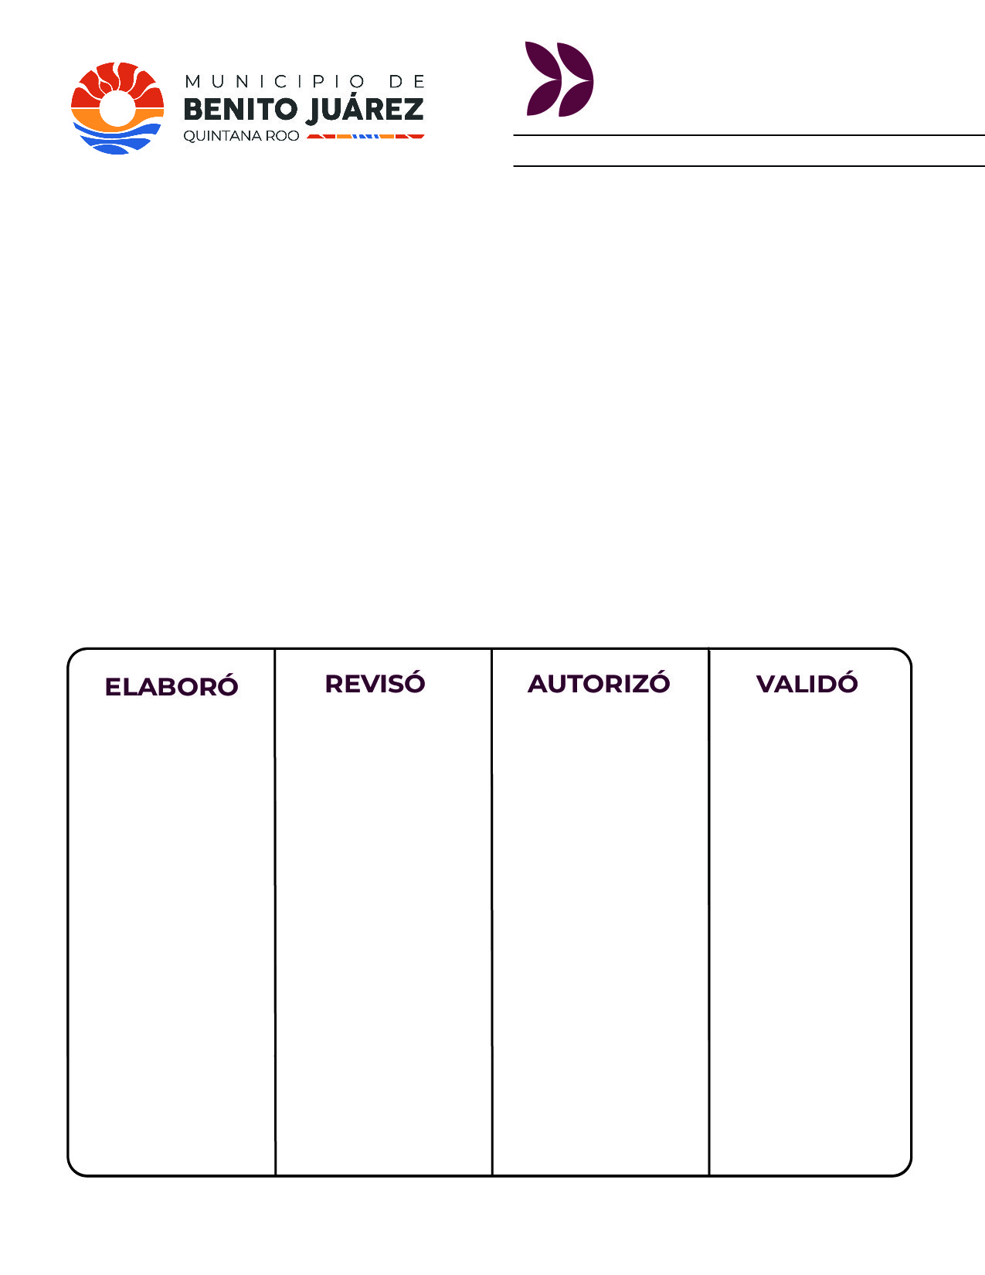
CÓDIGO: MO-IDA-ID-01
FECHA
DE EMISIÓN: 27/03/2024
VERSIÓN: 01
PÁGINA: 2 DE 25

MANUAL DE
ORGANIZACIÓN

INSTITUTO MUNICIPAL DE DESARROLLO ADMINISTRATIVO E INNOVACIÓN
(IMDAI)

(Indique el nombre del servidor público que elabora, generalmente el enlace de Manuales) | (Indique el nombre del servidor público que revisa) | (Indique el nombre del servidor público que autoriza) | (Indique el nombre del director(a) General del IMDAI)
(Indique el puesto que ocupa el servidor público) | (Indique el puesto que ocupa el servidor público) | (Indique el puesto que ocupa el servidor público) | Director(a) General del Instituto Municipal de Desarrollo Administrativo e Innovación

)
01 | Carátula de Autorización | 2
02 | Índice | 3
03 | Capítulo I de Generales | 4
3.1  3.2  3.3  3.4  3.5  3.6  3.7  3.8  3.9  3.10 | Introducción  Antecedentes  Marco Normativo  Atribuciones Institucionales  Objetivo General  Misión  Visión  Principios y Valores Institucionales  Políticas de Operación  Marco Conceptual | 8  9  10  11  12  12  12  13  14  15
04 | Capítulo II de Organización | 17
4.1  4.2  4.3  4.4  4.5 | Organigrama General  Organigrama Especifico  Inventario de Puestos  Descripción de Puestos  Sección de Cambios | ##  ##  ##  ##  ##
ÍNDICE

CÓDIGO: MO-IDA-ID-01
FECHA
DE EMISIÓN: 27/03/2024
VERSIÓN: 01
PÁGINA: 4 DE 25
CAPÍTULO 1
DE GENERALES
03. CAPÍTULO I DE GENERALES
PORTADA
Anotar el nombre del Municipio de Benito Juárez, el Escudo del Municipio fecha de Elaboración, así como los datos de Identificación del Manual, como son; Nombre de la Dependencia, Unidad Administrativa o Entidad Municipal.
CARÁTULA DE AUTORIZACIONES
Hoja en la que se recaban las firmas en el documento, así como las firmas correspondientes de quien:
• Elabora; Servidor Público que el titular de la dependencia, Unidad Administrativa y/o Entidad Municipal designe como enlace Responsable.
• Revisa; Titulares de las direcciones Generales o Dirección de Área o titulares de las unidades administrativas que dependan directamente del servidor público que autoriza.
• Autoriza; Los titulares de las dependencias y Unidades administrativas que se refieren los artículos 22,23 y 24 del reglamento Orgánico de la Administración Pública Centralizada de Benito Juárez, Quintana Roo.
• Validación; firma correspondiente únicamente al Titular del Instituto Municipal de Desarrollo Administrativo e Innovación del Municipio de Benito Juárez.
INTRODUCCIÓN
Sección inicial que describe brevemente el contenido del Manual de Organización, expone su utilidad y el propósito general que pretende cumplir a través del mismo.
ANTECEDENTES
Apartado en el que se relata la información del origen y evolución de la dependencia, Unidad Administrativa y/o Entidad Municipal designe como enlace Responsable.
MARCO NORMATIVO
Hace referencia a la normatividad en la cual se sustentan las funciones y actividades que se realizan. Respetando la pirámide Jurídica.
ATRIBUCIONES INSTITUCIONALES
Indican las facultades que le corresponden a la dependencia, Unidad administrativa y/o Entidad Municipal, de conformidad a lo señalado en la normativa aplicable. Asimismo, señala las funciones que deben realizar los servidores públicos asignados a la dependencia, Unidad administrativa y/o Entidad Municipal.
OBJETIVO
Es el propósito global que desea alcanzar o que persigue la dependencia, Unidad Administrativa y/o entidad para el cumplimiento de las actividades que por su atribución le corresponde.
MISIÓN
Es la razón de ser de la Dependencia, Unidad Administrativa y/o entidad Municipal, con la cual todos los servidores públicos que laboran para la Institución deberán identificarse para su cumplimiento. Esta descripción debe ser clara, concreta y especifica.
VISIÓN
En ella se expone a donde se dirige la Dependencia, Unidad Administrativa y/o entidad Municipal y como se ve a largo plazo; enunciar el escenario en el que se desea posicionar a la dependencia y/o entidad
PRINCIPIOS Y VALORES INSTITUCIONALES
Consiste en un referente ético que consolida y guía el pensamiento, las actitudes, prácticas y formas de actuación de los servidores públicos y colaboradores de la Dependencia, Unidad Administrativa y/o entidad
03. CAPÍTULO I DE GENERALES
Municipal. Representando el Conjunto de normas morales que regulan la conducta de los servidores públicos hacia los servicios que prestan a la ciudadanía y en el desarrollo de sus actividades.
POLÍTICAS DE OPERACIÓN
Son guías generales de acción que definen los límites y parámetros necesarios para ejecutar los procesos y actividades en cumplimiento de la función, planes, programas y proyectos previamente definidos por la organización que rigen la actuación de los integrantes de la institución, encaminados a lograr los objetivos y cumplir la misión.
ORGANIGRAMA GENERAL
Representa grafica de la estructura orgánica general por la dependencia, Unidad Administrativa y/o Entidad Municipal, debidamente validada por la ley o reglamento que la defina.
ORGANIGRAMA ESPECÍFICO
Es la representación gráfica de la estructura orgánica de un área en particular, que permite observar las líneas de autoridad y responsabilidad e identifica los canales de comunicación para el buen funcionamiento de la Dependencia, Unidad Administrativa y/o entidad Municipal.
MARCO CONCEPTUAL
Son conceptos que se utilizan dentro del documento, con su descripción específica para ampliar la definición correspondiente que permita al lector una mejor comprensión del manual.
INVENTARIO DE PUESTO
Relaciona el nombre del puesto y de las personas que ocupan el puesto.
DESCRIPCIÓN DE PUESTO
Definiciones propias del puesto, dentro de los cuales se encuentran las funciones genéricas y específicas, acorde al catálogo de puestos aprobado e incluyendo los criterios determinados en los lineamientos y disposiciones en materia de transparencia.
SECCIÓN DE CAMBIOS
Se especifica el número de versión de acuerdo a las modificaciones validadas del documento, así como las razones de los cambios y sus fechas.
LENGUAJE INCLUYENTE CON PERSPECTIVA DE GÉNERO.
En la dependencia, unidad administrativa y/o entidad municipal nos apegamos a la igualdad social, reforzamos el respeto de género y la NO violencia contra las mujeres.
Por ello, exhortamos para que la información contenida en este manual, sea plasmada a través del LENGUAJE INCLUYENTE, por lo mismo evitamos usar expresiones sutiles sexistas para prescindir de patrones de comportamiento y estereotipos de género.
ESTE DOCUMENTO DEBERÁ SER CONOCIDO POR TODO EL PERSONAL QUE LABORA EN LA DEPENDENCIA, UNIDAD ADMINISTRATIVA O ENTIDAD MUNICIPAL, CON LA FINALIDAD DE QUE SE IDENTIFIQUEN LOS PROCEDIMIENTOS QUE AQUÍ SE LLEVAN A CABO; PERO, SOBRE TODO, LAS FUNCIONES Y RESPONSABILIDADES QUE TIENEN CADA UNO DE LOS INVOLUCRADOS EN LOS PROCEDIMIENTOS QUE SE MENCIONAN.

(INSERTE LA INTRODUCCIÓN DE SU MANUAL DE ORGANIZACIÓN; Lorem ipsum dolor sit amet, consectetur adipiscing elit. Praesent sed purus eget metus interdum finibus vel quis ipsum. In turpis nibh, consequat vel consequat sed, egestas vel erat. Donec sit amet lectus nec nibh vehicula sagittis eu vitae est. Maecenas tincidunt elit interdum, feugiat neque ac, pellentesque lectus. Nulla ultricies vel arcu ac dignissim. Etiam vulputate nibh quis accumsan accumsan. Cras ultrices vehicula scelerisque. Pellentesque non sapien enim. Quisque ac enim lobortis, fermentum urna in, luctus orci. Mauris ac sem eu velit congue hendrerit at sit amet quam. Lorem ipsum dolor sit amet, consectetur adipiscing elit. Aliquam fringilla iaculis turpis, ac auctor eros volutpat vitae. Proin facilisis luctus mauris ut commodo.
3.1 INTRODUCCIÓN

Nam eu augue arcu. Pellentesque vitae sagittis nunc. Nunc suscipit, erat in congue pretium, enim eros tempor dui, et congue neque mi eu tellus. Donec elementum purus sit amet justo laoreet aliquet. In sit amet tincidunt quam. Maecenas sed cursus libero, blandit pretium dui. Vestibulum tellus diam, porttitor eu ex vitae, pellentesque viverra sapien.

Nunc id purus nec nisi sagittis ultricies. In venenatis tellus et tristique faucibus. Maecenas eget condimentum tortor. Donec id risus pharetra, aliquam felis nec, mattis velit. Mauris convallis nec urna sed gravida. Nunc laoreet purus non lorem rhoncus rutrum. Nullam placerat, quam eu tincidunt porta, velit velit elementum odio, eget hendrerit magna libero vel ligula. Duis vel nisl nec eros hendrerit ultrices. Pellentesque ac sapien dolor.)

_____________________________________________________________
(INGRESA EL NOMBRE DEL SUPERIOR JERÁRQUICO DE SU DEPENDENCIA)
(INDIQUE EL CARGO DEL SUPERIOR JERÁRQUICO DE SU DEPENDENCIA)

3.2 ANTECEDENTES
(INSERTE LOS ANTECEDENTES PARA SU MANUAL DE ORGANIZACIÓN; Lorem ipsum dolor sit amet, consectetur adipiscing elit. Praesent sed purus eget metus interdum finibus vel quis ipsum. In turpis nibh, consequat vel consequat sed, egestas vel erat. Donec sit amet lectus nec nibh vehicula sagittis eu vitae est. Maecenas tincidunt elit interdum, feugiat neque ac, pellentesque lectus. Nulla ultricies vel arcu ac dignissim. Etiam vulputate nibh quis accumsan. Cras ultrices vehicula scelerisque. Pellentesque non sapien enim. Quisque ac enim lobortis, fermentum urna in, luctus orci. Mauris ac sem eu velit congue hendrerit at sit amet quam. Lorem ipsum dolor sit amet, consectetur adipiscing elit. Aliquam fringilla iaculis turpis, ac auctor eros volutpat vitae. Proin facilisis luctus mauris ut commodo.

Nam eu augue arcu. Pellentesque vitae sagittis nunc. Nunc suscipit, erat in congue pretium, enim eros tempor dui, et congue neque mi eu tellus. Donec elementum purus sit amet justo laoreet aliquet. In sit amet tincidunt quam. Maecenas sed cursus libero, blandit pretium dui. Vestibulum tellus diam, porttitor eu ex vitae, pellentesque viverra sapien.

Nunc id purus nec nisi sagittis ultricies. In venenatis tellus et tristique faucibus. Maecenas eget condimentum tortor. Donec id risus pharetra, aliquam felis nec, mattis velit. Mauris convallis nec urna sed gravida. Nunc laoreet purus non lorem rhoncus rutrum. Nullam placerat, quam eu tincidunt porta, velit elementum odio, eget hendrerit magna libero vel ligula. Duis vel nisl nec eros hendrerit ultrices. Pellentesque ac sapien dolor.)

NÚM. | NOMBRE DE LA NORMATIVIDAD / DOCUMENTO | ÚLTIMA FECHA DE PUBLICACIÓN
1 | (Indica las leyes y códigos que intervienen en el manual y en tu dependencia) | (Fecha de Publicación)  (Indica el medio por el cual fue publicada)
2 | (Indica las leyes y códigos que intervienen en el manual y en tu dependencia) | (Fecha de Publicación)  (Indica el medio por el cual fue publicada)
3 | (Indica las leyes y códigos que intervienen en el manual y en tu dependencia) | (Fecha de Publicación)  (Indica el medio por el cual fue publicada)
4 | (Indica las leyes y códigos que intervienen en el manual y en tu dependencia) | (Fecha de Publicación)  (Indica el medio por el cual fue publicada)
5 | (Indica las leyes y códigos que intervienen en el manual y en tu dependencia) | (Fecha de Publicación)  (Indica el medio por el cual fue publicada)
3.3 MARCO NORMATIVO

(INDICA LAS ATRIBUCIONES QUE LE SON CONFERIDAS A TU DEPENDENCIA POR SU NORMATIVIDAD; Lorem ipsum dolor sit amet, consectetur adipiscing elit. Praesent sed purus eget metus interdum finibus vel quis ipsum. In turpis nibh, consequat vel consequat sed, egestas vel erat. Donec sit amet lectus nec nibh vehicula sagittis eu vitae est. Maecenas tincidunt elit interdum, feugiat neque ac, pellentesque lectus. Nulla ultricies vel arcu ac dignissim. Etiam vulputate nibh quis accumsan accumsan. Cras ultrices vehicula scelerisque. Pellentesque non sapien enim. Quisque ac enim lobortis, fermentum urna in, luctus orci. Mauris ac sem eu velit congue hendrerit at sit amet quam. Lorem ipsum dolor sit amet, consectetur adipiscing elit. Aliquam fringilla iaculis turpis, ac auctor eros volutpat vitae. Proin facilisis luctus mauris ut commodo.
3.4 ATRIBUCIONES INSTITUCIONALES

Nam eu augue arcu. Pellentesque vitae sagittis nunc. Nunc suscipit, erat in congue pretium, enim eros tempor dui, et congue neque mi eu tellus. Donec elementum purus sit amet justo laoreet aliquet. In sit amet tincidunt quam. Maecenas sed cursus libero, blandit pretium dui. Vestibulum tellus diam, porttitor eu ex vitae, pellentesque viverra sapien.

Nunc id purus nec nisi sagittis ultricies. In venenatis tellus et tristique faucibus. Maecenas eget condimentum tortor. Donec id risus pharetra, aliquam felis nec, mattis velit. Mauris convallis nec urna sed gravida. Nunc laoreet purus non lorem rhoncus rutrum. Nullam placerat, quam eu tincidunt porta, velit velit elementum odio, eget hendrerit magna libero vel ligula. Duis vel nisl nec eros hendrerit ultrices. Pellentesque ac sapien dolor. ).
(INDICA EL OBJETIVO GENERAL DE TU DEPENDENCIA; Lorem ipsum dolor sit amet, consectetur adipiscing elit. Praesent sed purus eget metus interdum finibus vel quis ipsum. In turpis nibh, consequat vel consequat sed, egestas vel erat. Donec sit amet lectus nec nibh vehicula sagittis eu vitae est. Lorem ipsum dolor sit amet, consectetur adipiscing elit. Praesent sed purus eget metus interdum finibus vel quis ipsum. In turpis nibh, consequat vel consequat sed, egestas vel erat. Donec sit amet lectus nec nibh vehicula sagittis eu vitae est. )
3.6 MISIÓN
(INDICA LA MISIÓN DE TU DEPENDENCIA; Lorem ipsum dolor sit amet, consectetur adipiscing elit. Praesent sed purus eget metus interdum finibus vel quis ipsum. In turpis nibh, consequat vel consequat sed, egestas vel erat. Donec sit amet lectus nec nibh vehicula sagittis eu vitae est.)
3.7 VISIÓN
(INDICA LA VISIÓN DE TU DEPENDENCIA; Lorem ipsum dolor sit amet, consectetur adipiscing elit. Praesent sed purus eget metus interdum finibus vel quis ipsum. In turpis nibh, consequat vel consequat sed, egestas vel erat. Donec sit amet lectus nec nibh vehicula sagittis eu vitae est.)
3.5 OBJETIVO GENERAL
PRINCIPIOS
- (Indica los PRINCIPIOS de tu dependencia)
- (Indica los PRINCIPIOS de tu dependencia)
- (Indica los PRINCIPIOS de tu dependencia)
VALORES
- (Indica los VALORES de tu dependencia)
- (Indica los VALORES de tu dependencia)
- (Indica los VALORES de tu dependencia)
3.8 PRINCIPIOS Y VALORES INSTITUCIONALES
- (INDICA EL NOMBRE DEL ÁREA A DEFINIR SUS POLÍTICAS DE OPERACIÓN)
3.9 POLÍTICAS DE OPERACIÓN
(INDICA LAS POLÍTICAS DE OPERACIÓN DEL ÁREA; MEDIOS DE CONTACTO Y DEMÁS APLICABLES; Nam eu augue arcu. Pellentesque vitae sagittis nunc. Nunc suscipit, erat in congue pretium, enim eros.;)
- (INDICA EL NOMBRE DEL ÁREA A DEFINIR SUS POLÍTICAS DE OPERACIÓN)
(INDICA LAS POLÍTICAS DE OPERACIÓN DEL ÁREA; MEDIOS DE CONTACTO Y DEMÁS APLICABLES;; Nam eu augue arcu. Pellentesque vitae sagittis nunc. Nunc suscipit, erat in congue pretium, enim eros)
- (INDICA EL NOMBRE DEL ÁREA A DEFINIR SUS POLÍTICAS DE OPERACIÓN)
(INDICA LAS POLÍTICAS DE OPERACIÓN DEL ÁREA; MEDIOS DE CONTACTO Y DEMÁS APLICABLES;; Nam eu augue arcu. Pellentesque vitae sagittis nunc. Nunc suscipit, erat in congue pretium, enim eros)
- (INDICA EL NOMBRE DEL ÁREA A DEFINIR SUS POLÍTICAS DE OPERACIÓN)
(INDICA LAS POLÍTICAS DE OPERACIÓN DEL ÁREA; MEDIOS DE CONTACTO Y DEMÁS APLICABLES;; Nam eu augue arcu. Pellentesque vitae sagittis nunc. Nunc suscipit, erat in congue pretium, enim eros)
- (INDICA EL NOMBRE DEL ÁREA A DEFINIR SUS POLÍTICAS DE OPERACIÓN)
(INDICA LAS POLÍTICAS DE OPERACIÓN DEL ÁREA; MEDIOS DE CONTACTO Y DEMÁS APLICABLES;; Nam eu augue arcu. Pellentesque vitae sagittis nunc. Nunc suscipit, erat in congue pretium, enim eros)

(INGRESA TÉRMINO A DEFINIR) | (INGRESA LA DEFINICIÓN DEL TÉRMINO INDICADO A LA IZQUIERDA; Nam eu augue arcu. Pellentesque vitae sagittis nunc. Nunc suscipit, erat in congue pretium, enim eros Nam eu augue arcu. Pellentesque vitae sagittis nunc. Nunc suscipit, erat in congue pretium, enim eros)
(INGRESA TÉRMINO A DEFINIR) | (INGRESA LA DEFINICIÓN DEL TÉRMINO INDICADO A LA IZQUIERDA; Nam eu augue arcu. Pellentesque vitae sagittis nunc. Nunc suscipit, erat in congue pretium, enim eros Nam eu augue arcu. Pellentesque vitae sagittis nunc. Nunc suscipit, erat in congue pretium, enim eros)
(INGRESA TÉRMINO A DEFINIR) | (INGRESA LA DEFINICIÓN DEL TÉRMINO INDICADO A LA IZQUIERDA; Nam eu augue arcu. Pellentesque vitae sagittis nunc. Nunc suscipit, erat in congue pretium, enim eros Nam eu augue arcu. Pellentesque vitae sagittis nunc. Nunc suscipit, erat in congue pretium, enim eros)
(INGRESA TÉRMINO A DEFINIR) | (INGRESA LA DEFINICIÓN DEL TÉRMINO INDICADO A LA IZQUIERDA; Nam eu augue arcu. Pellentesque vitae sagittis nunc. Nunc suscipit, erat in congue pretium, enim eros Nam eu augue arcu. Pellentesque vitae sagittis nunc. Nunc suscipit, erat in congue pretium, enim eros)
(INGRESA TÉRMINO A DEFINIR) | (INGRESA LA DEFINICIÓN DEL TÉRMINO INDICADO A LA IZQUIERDA; Nam eu augue arcu. Pellentesque vitae sagittis nunc. Nunc suscipit, erat in congue pretium, enim eros Nam eu augue arcu. Pellentesque vitae sagittis nunc. Nunc suscipit, erat in congue pretium, enim eros)
3.10 MARCO CONCEPTUAL

CÓDIGO: MO-IDA-ID-01
FECHA
DE EMISIÓN: 27/03/2024
VERSIÓN: 01
PÁGINA: 15 DE 25
CAPÍTULO 2
DE ORGANIZACIÓN
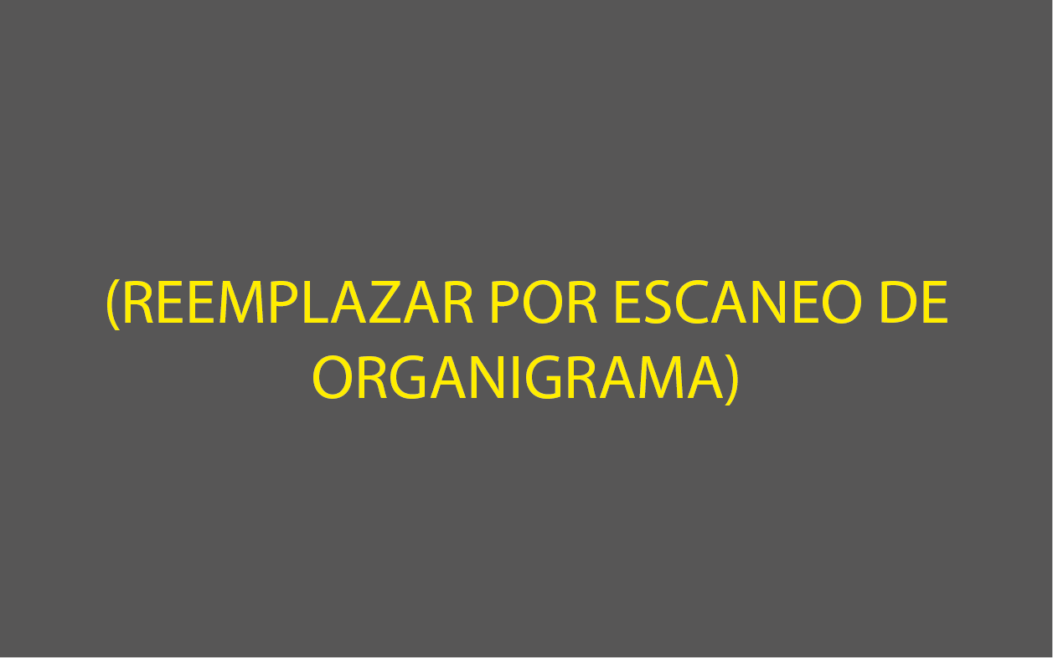
4.1 ORGANIGRAMA GENERAL

4.2 ORGANIGRAMA ESPECÍFICO
4.2 ORGANIGRAMA ESPECÍFICO
4.2 ORGANIGRAMA ESPECÍFICO
NÚM. | PUESTO  TITULAR DE LA DEPENDENCIA, UNIDAD ADMINISTRATIVA O ENTIDAD MUNICIPAL. | NO. DE PERSONAS EN EL CARGO
 | (Indica el nombre del cargo) | ##
 | (Indica el nombre del cargo) | ##
 | (Indica el nombre del cargo) | ##
 | (Indica el nombre del cargo) | ##
 | (Indica el nombre del cargo) | ##
4.3 INVENTARIO DE PUESTOS
INFORMACIÓN GENERAL DEL PUESTO
4.4 DESCRIPCIÓN Y PERFIL DE (INDIQUE EL CARGO USANDO PERSPECTIVA DE GÉNERO)
4.4.  ## | NOMBRE DEL PUESTO |  |  |  |  |  |  |  |  | (INSERTE NOMBRE DE PUESTO)
 | JEFE INMEDIATO |  |  |  |  |  |  |  |  | (INSERTE NOMBRE DE JEFE INMEDIATO AL PUESTO)
SUBORDINADOS DIRECTOS
NÚMERO DE PERSONAS |  |  |  |  | NOMBRE DEL PUESTO
(INSERTE NUMERO DE OCUPANTES) |  |  |  |  | (INSERTE NOMBRE DE PUESTO UBICADO INMEDIATAMENTE DEBAJO JERÁRQUICAMENTE)
SUBORDINADOS INDIRECTOS
(INSERTE NUMERO DE OCUPANTES) |  |  |  |  | (INSERTE NOMBRE DE PUESTO UBICADO DEBAJO JERÁRQUICAMENTE, CUYOS PUESTOS ESTEN BAJO ALGUNO DE LOS ANTERIORES)
(INSERTE TOTAL) |  |  |  |  | TOTAL
OBJETIVO GENERAL DEL PUESTO
(Anote brevemente el objetivo o razón por la cual existe)
(INSERTE EL OBJETIVO DEL PUESTO)
UBICACIÓN EN EL ORGANIGRAMA
(INSERTE NOMBRE DE PUESTO)

(INSERTE PUESTOS DEBAJO POR JERARQUIA)

(INSERTE JEFE INMEDIATO)
DESCRIPCIÓN ANALÍTICA DE FUNCIONES
FUNCIONES INSTITUCIONALES
4.4 DESCRIPCIÓN Y PERFIL DE (INDIQUE EL CARGO USANDO PERSPECTIVA DE GÉNERO)
# |  |  |  | (INSERTE FUNCIONES INSTITUCIONALES, DETERMINADAS POR TU NORMATIVA)
# |  |  |  | (INSERTE FUNCIONES INSTITUCIONALES, DETERMINADAS POR TU NORMATIVA)
FUNCIONES PROPIAS DEL PUESTO
# |  |  |  | (INSERTE FUNCIONES PROPIAS DEL PUESTO)
PERFIL DEL PUESTO
ESCOLARIDAD: |  |  |  |  |  |  | Marque con una (X) el último grado de estudios requerido para desarrollar el puesto
1. |  |  | Primaria |  |  |  | - |  | 2. |  | Secundaria |  |  |  | - | 3. |  | Preparatoria o  Técnica |  |  | -
4. |  |  | Carrera Profesional no terminada (2 años) |  |  |  | - |  | 5. |  | Carrera profesional terminada |  |  |  | - | 6. |  | Postgrado |  |  | -
7. |  |  | Licenciatura o carreras afines. |  |  |  |  |  | (INSERTE CARRERAS O LICENCIATURAS AFINES REQUERIDAS)
8. |  |  | Área de especialidad requerida (Conocimiento Técnico). |  |  |  |  |  | (INSERTE ÁREAS DE ESPECIALIDAD REQUERIDAS)
9 |  |  | Conocimiento Específico. |  |  |  |  |  | Idioma o Lengua: |  |  |  |  |  | (INSERTE IDIOMAS REQUERIDOS; FORMATO LISTA)
 |  |  |  |  |  |  |  |  | Manejo de Programas  Informáticos: |  |  |  |  |  | (INSERTE PROGRAMAS INFORMÁTICOS CUYO MANEJO ES REQUERIDO; FORMATO LISTA)
 |  |  |  |  |  |  |  |  | Manejo de Equipo  Especializado y/o  Herramientas |  |  |  |  |  | (INSERTE EQUIPO O HERRAMIENTAS ESPECIALIZADAS CUYO MANEJO ES REQUERIDO; FORMATO LISTA)
10. |  |  | Experiencia: |  |  |  |  |  | (INSERTE EXPERIENCIA REQUERIDA)
Competencias Laborales
11. |  |  | Habilidades |  |  |  |  |  | Directivas:  - (INSERTE HABILIDADES DIRECTIVAS REQUERIDAS; FORMATO LISTA)
Técnicas:
- (INSERTE HABILIDADES TÉCNICAS REQUERIDAS; FORMATO LISTA)
General:
- (INSERTE HABILIDADES GENERALES REQUERIDAS; FORMATO LISTA)
12.  4.4 DESCRIPCIÓN Y PERFIL DE (INDIQUE EL CARGO USANDO PERSPECTIVA DE GÉNERO) |  |  | Actitudes. |  |  |  |  |  | (INSERTE ACTITUDES REQUERIDAS; FORMATO LISTA)
13. |  |  | Horario Laboral. |  |  |  |  |  | (INSERTE EL HORARIO LABORAL ASIGNADO AL PUESTO)
RESPONSABILIDAD
1. |  | Mobiliario y Equipo:  Es Responsable de dar el uso para el que están destinados, así como, procurar su conservación y oportuno mantenimiento
2. |  | Manejo de Información: (INDIQUE LA NORMATIVIDAD QUE APLICA PARA EL MANEJO DE INFORMACIÓN)
 |  | Alta |  |  |  |  |  | Media |  |  |  |  |  | Baja |  |  |  |  | Nulo
3. |  | Manejo de Presupuesto: (INDIQUE LA NORMATIVIDAD QUE APLICA PARA EL MANEJO DE PRESUPUESTO)
4. |  | Alta |  |  |  |  |  | Media |  |  |  |  |  | Baja |  |  |  |  | Nulo
AUTORIDAD:
1. |  | (INSERTE LA AUTORIDAD DETERMINADA AL PUESTO)
INDICADOR DE DESEMPEÑO PROFESIONAL
1. |  | (INSERTE EL INDICADOR DE DESEMPEÑO PROFESIONAL DEL PUESTO)
Me comprometo a desempeñar con ética, profesionalismo y responsabilidad las funciones del cargo público que represento, incorporando la perspectiva de género y un enfoque basado en los Derechos Humanos en beneficio de la ciudadanía benitojuarense.

Con mis compañeras, compañeros y el personal a mi cargo, promuevo el trabajo en equipo a partir del respeto y el buen trato. Asimismo, me comprometo a cuidar y hacer un uso responsable de los bienes patrimoniales, conforme a lo establecido por las leyes y reglamentos vigentes.
SERVIDOR PÚBLICO OCUPANTE DEL PUESTO |  |  |  |  |  |  |  |  |  |  |  |  | JEFE INMEDIATO
FIRMA |  |  |  |  |  |  |  |  |  |  |  |  | FIRMA
Nombre y Cargo: (INSERTE NOMBRE DEL OCUPANTE DEL PUESTO)  (INSERTE EL NOMBRE DEL PUESTO) |  |  |  |  |  |  |  |  |  |  |  |  | Nombre y Cargo: (INSERTE NOMBRE Y CARGO DEL JEFE INMEDIATO DEL PUESTO)
Fecha: [[FECHA/EMISIÓN]] |  |  |  |  |  |  |  |  |  |  |  |  | Fecha: [[FECHA/EMISIÓN]]
4.4 DESCRIPCIÓN Y PERFIL DE (INDIQUE EL CARGO USANDO PERSPECTIVA DE GÉNERO)
REVISIÓN ANTERIOR | REVISIÓN ACTUAL | RAZÓN DE LA ÚLTIMA MODIFICACIÓN | FECHA DE ACTUALIZACIÓN
(INDICA EL NUMERO DE VERSIÓN ANTERIOR) | [[VERSIÓN]] | (INDICAR LAS CAUSAS DE MODIFICACIÓN, EN CASO DE NO EXISTIR MODIFICACIONES INDICAR NO APLICA) | [[FECHA/EMISIÓN]]
4.5 SECCIÓN DE CAMBIOS

